 | Министерство науки и высшего образования Российской Федерации  Федеральное государственное автономное образовательное учреждение  высшего образования  «Московский государственный технический университет  имени Н.Э. Баумана  (национальный исследовательский университет)»  (МГТУ им. Н.Э. Баумана)
ФАКУЛЬТЕТ «ИНЖЕНЕРНЫЙ БИЗНЕС И МЕНЕДЖМЕНТ»
КАФЕДРА «ПРОМЫШЛЕННАЯ ЛОГИСТИКА» (ИБМ-3)
Рубежный контроль №1
«Технологии машинного обучения»
38.03.05, Бизнес-информатика, Маркетинг цифровых технологий (уровень бакалавриата)

«Технологии разведочного анализа и обработки данных»
Вариант 3

Студент ИБМ3-54Б _________ Д.А. Артёмова
(Подпись, дата)

Руководитель Ю.Е. Гапанюк
(Подпись, дата)

2026 г.
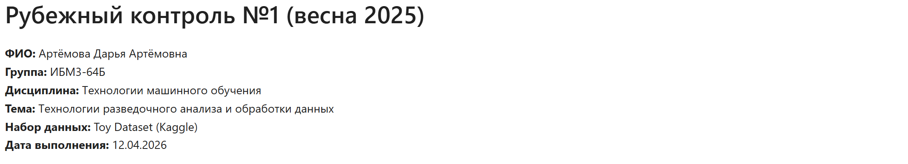
- Загрузка и первичный осмотр данных
Данные загружены в соответствии с Вариантом №3. Файл данных представлен в csv формате (toy_dataset.csv).
Для каждого блока в коде есть подпись того, что делает та или иная часть кода.
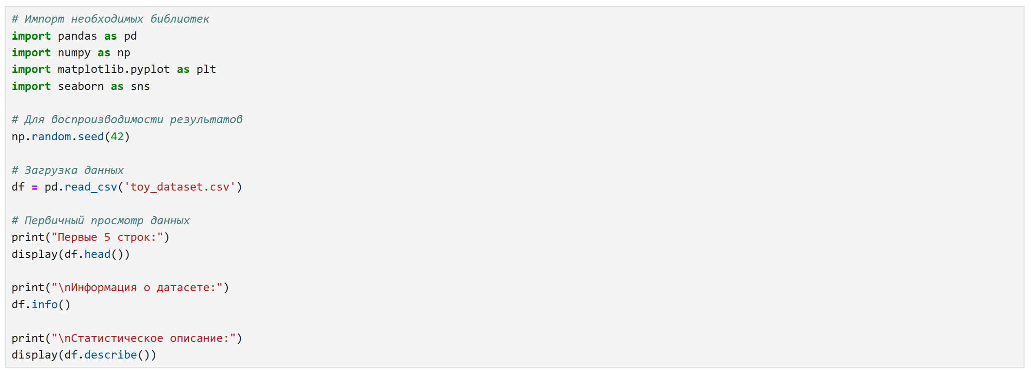

  - Первичный осмотр (первые 5 строк)
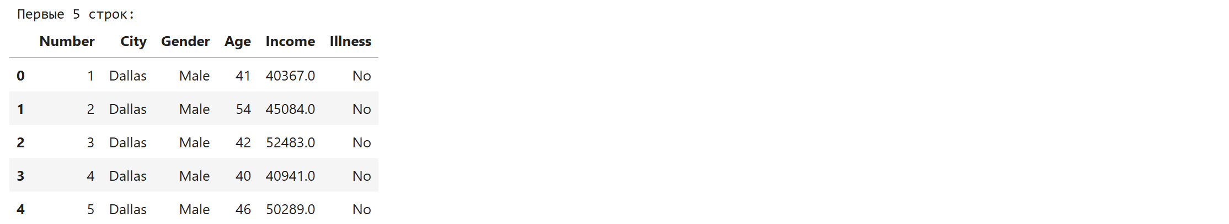

  - Общая информация о датасете
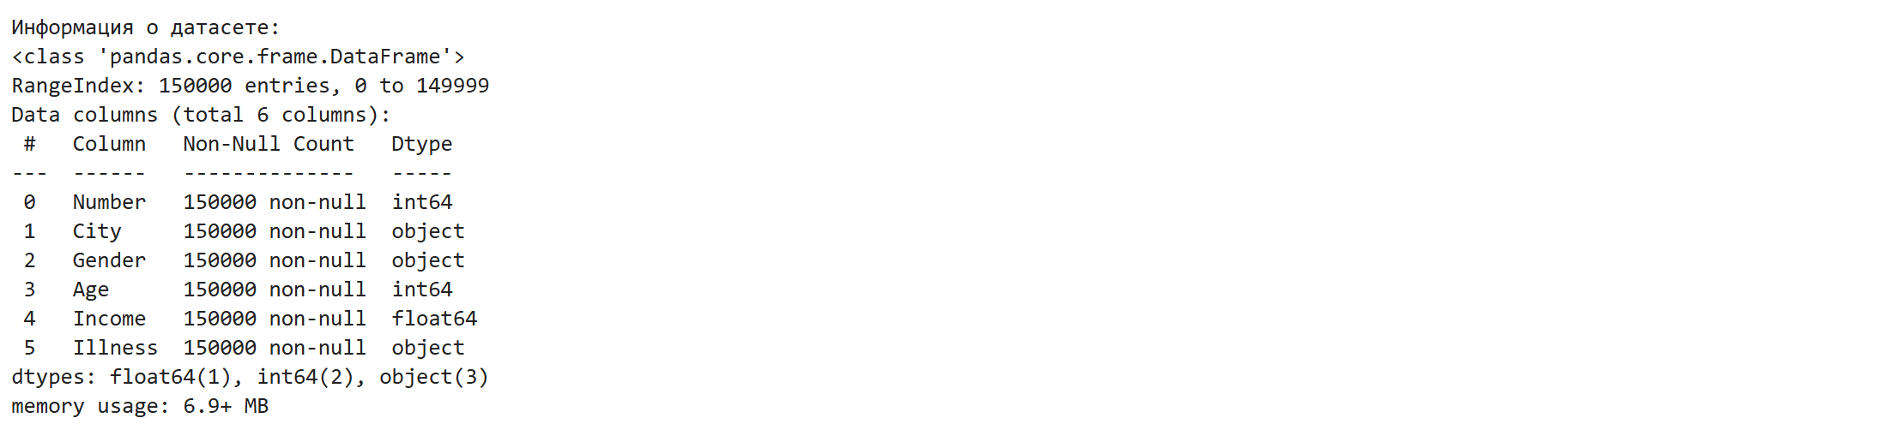

  - Статистическое описание
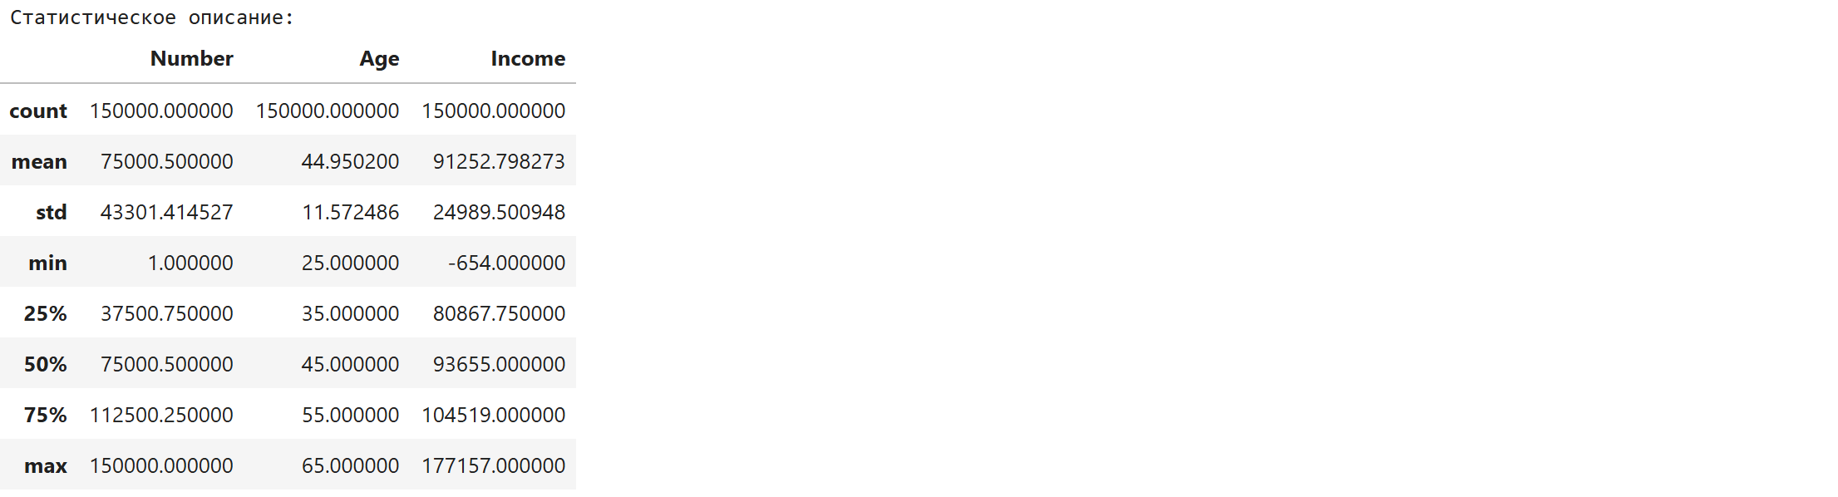

- Анализ пропусков и их искусственное создание
В исходном toy_dataset нет пропусков. Но по заданию нужно их создать искусственно (см. примечание). Создание пропусков:
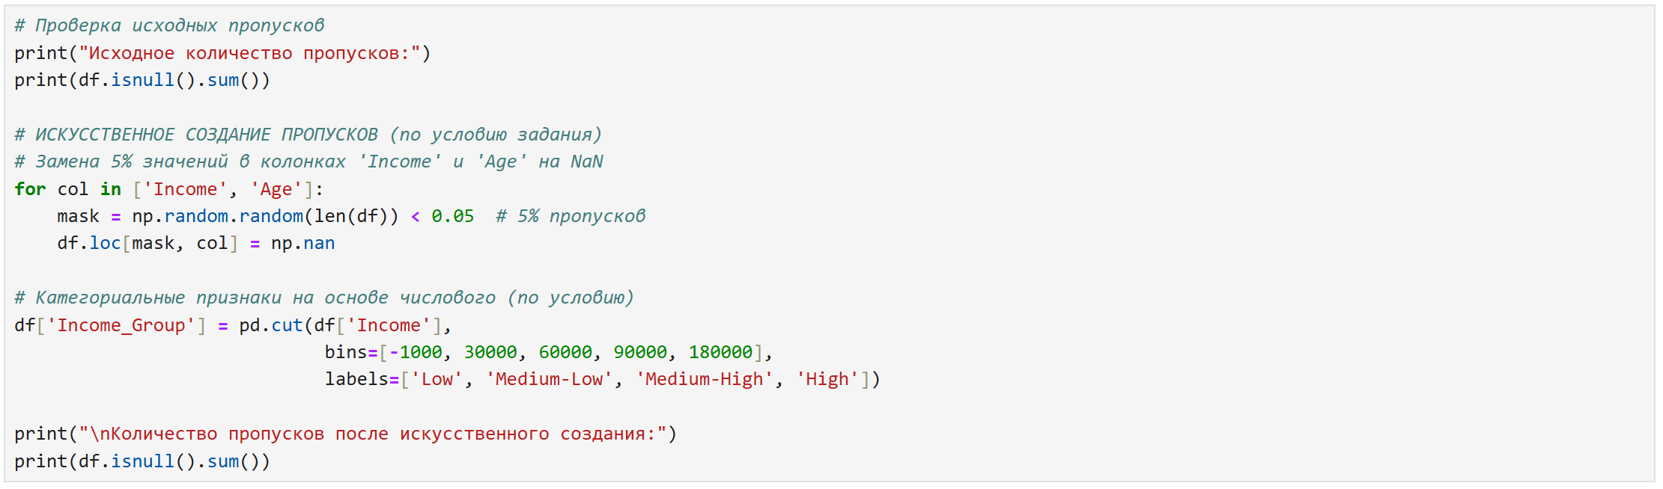
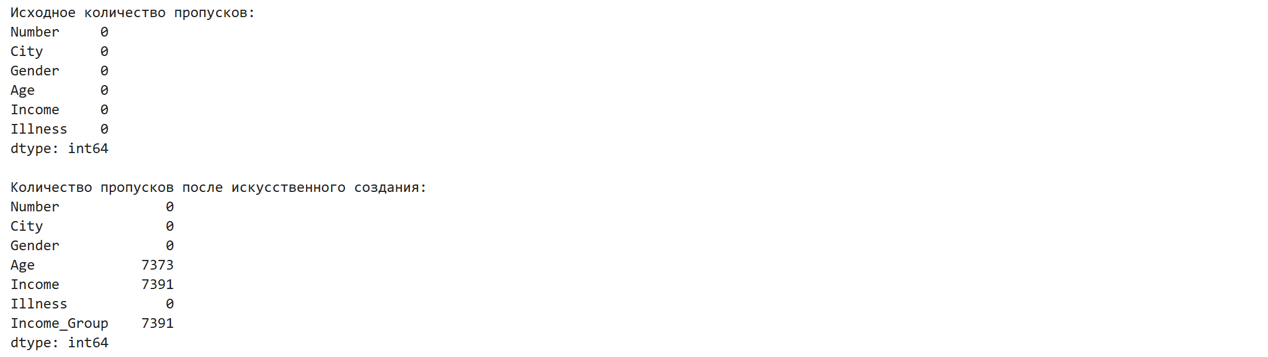

- Обработка пропусков для корреляционного анализа
По заданию: удаляем строки или колонки с пропусками.
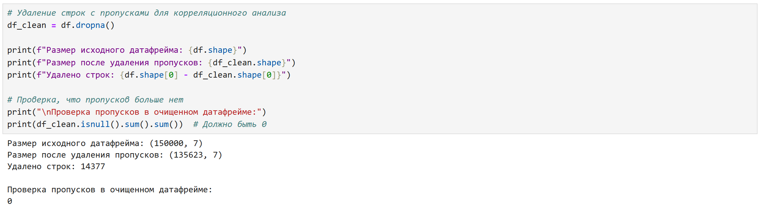

- Корреляционный анализ
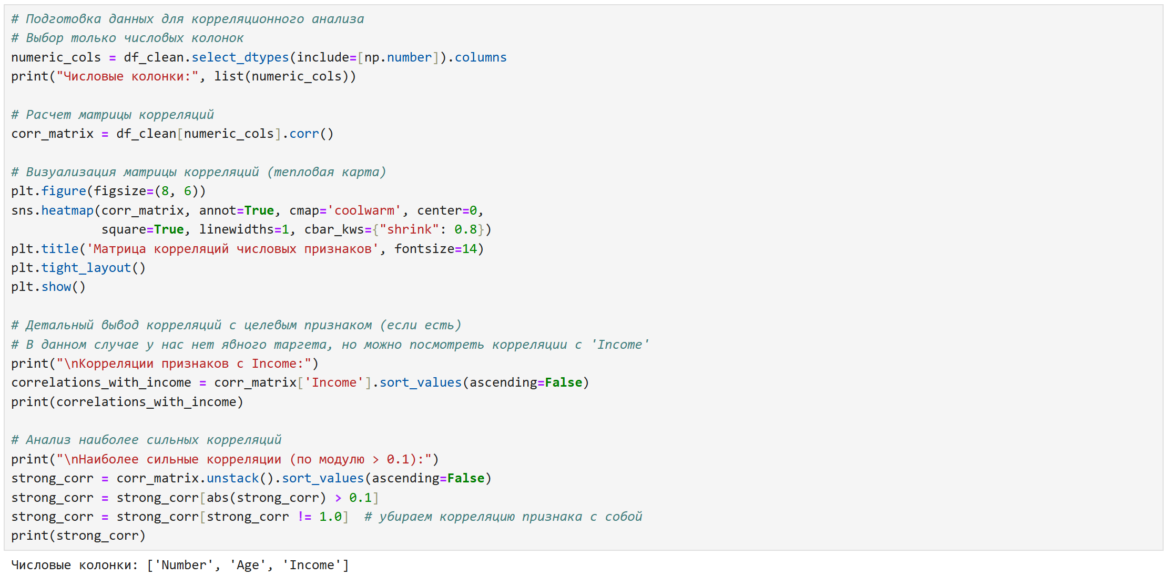
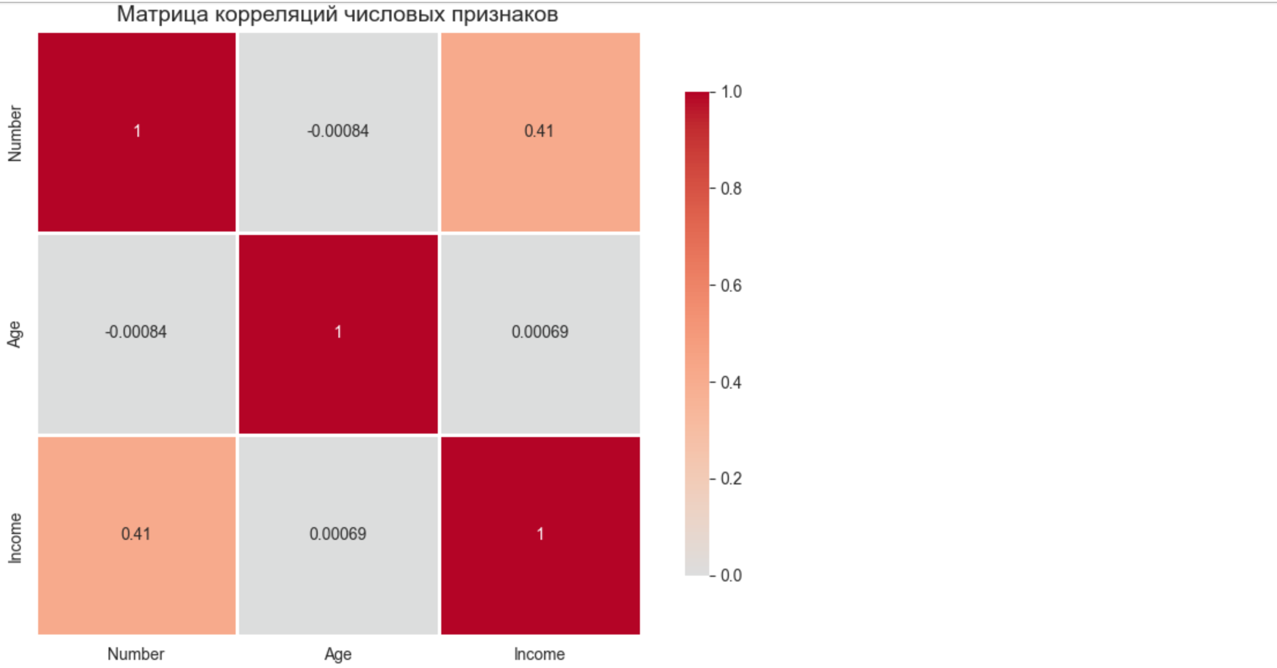
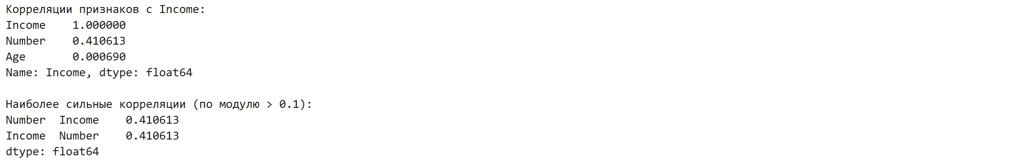

- Диаграмма рассеивания (дополнительное задание)
